Data de emissão: 19 de junho de 2018 | IS nº 00-003
 | Revisão G

APÊNDICE B – FORMULÁRIO DE INSCRIÇÃO EM EXAME TEÓRICO

FORMULÁRIO DE INSCRIÇÃO EM EXAME TEÓRICOS

Leia as instruções para preenchimento na página seguinte. As instruções para a inscrição se encontram na IS 00-003, disponível em
http://www.anac.gov.br/assuntos/legislacao/legislacao-1/iac-e-is/is

- Exame (sigla). Selecione apenas um por formulário:

PPA | R-IFRA
PCA/IFR | R-IFRH
PLA | PPH
INVA | PCH
INVD | PLH
IFR | INVH
PPL | INVP
CMS | CPA
MCV | ICPA
AVI | R-VFRH
CEL
GMP
R-VFRA

Caso deseje solicitar dispensa de matérias, especifique-as no campo abaixo: _____________________________________________________________________________________ (As dispensas se encontram previstas na Tabela de Equivalência, no Apêndice E da IS 00-003)

- Candidato:

Nome completo: ________________________________________________________________

CANAC: ________________ |  | CPF: __________________________________
Telefone: (___)_______________________ |  | E-mail: ________________________________
3. | Agendamento:
Cidade: ______________________ |  | Turno: | Manhã | Tarde
Datas: ____/____/20____, ____/____/20____ ou ____/____/20____

Caso não haja vagas nas datas acima, deseja que a ANAC agende para a primeira data disponível partir da data mais antiga entre as três?

SIM. | NÃO, desejo somente ser informado da indisponibilidade.

- Dados do Pagamento da TFAC: Data: ____/____/20____

Serviço: 118/4118/5118 119/4119/5119 121/4121/5121 122/4122/5122

Valor: R$ ______________

Autenticação bancária: ________________

Solicito inscrição em exame teórico conforme acima especificado. Declaro estar ciente que as informações por mim prestadas são verídicas e que a prestação de informações falsas a entidades públicas constitui crime previsto no código penal.

_____________________________________,____/____/20___ ______________________
(Local e data) | Assinatura
Origem: SPO | 23/29

Data de emissão: 19 de junho de 2018 | IS nº 00-003
 | Revisão G

INSTRUÇÕES PARA PREENCHIMENTO DO FORMULÁRIO DE INSCRIÇÃO

Todos os campos são de preenchimento obrigatório, exceto orientação contrária nos itens abaixo.
Não é necessária apresentação destas instruções à ANAC, apenas o formulário de inscrição.

- Exame: selecione um único exame por formulário e eventuais dispensas.
Caso deseje realizar vários exames, deverá ser preenchido um formulário por exame.
As dispensas são opcionais e somente são concedidas aquelas previstas na IS 00-003.

- Candidato: Identificação do candidato que irá realizar o exame. Os campos CANAC e CPF devem ser preenchidos com os do próprio candidato, não sendo permitido aqueles do responsável.

- Agendamento: selecione uma única cidade onde há uma sala de provas (locais disponíveis em https://www.anac.gov.br/assuntos/setor-regulado/profissionais-da-aviacao-civil/arquivos/enderecos-telefones-uteis) e o(s) turno(s) desejado(s). Também é necessário informar no mínimo uma e no máximo três datas para agendamento do exame.

No caso de não preenchimento sobre o turno, será considerado que qualquer turno atende ao candidato. No caso de não preenchimento sobre o agendamento para a primeira oportunidade disponível, será considerado como NÃO.

- Dados do pagamento da TFAC: preencha de acordo com o comprovante de pagamento (modelo abaixo). Caso sejam vários comprovantes, separe as informações por barras (/).

ATENÇÃO: somente o comprovante de pagamento possui os dados necessários. Caso os campos solicitados não existam em seu comprovante, verifique se não se trata de um comprovante de agendamento.
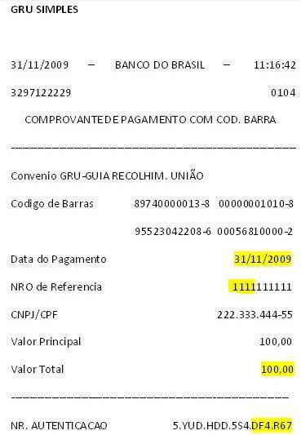

Exemplo de comprovante de pagamento de GRU Simples

Origem: SPO | 24/29

Data de emissão: 19 de junho de 2018 | IS nº 00-003
 | Revisão G

- Data: do pagamento.

- Serviço: primeiros dígitos do número de referência. Para exames, são possíveis 118, 119, 121, 122, 4118, 4119, 4121, 4122, 5118, 5119, 5121 ou 5122, conforme serviço desejado.

- Valor: valor total do pagamento.
- Autenticação bancária: seis últimos caracteres alfanuméricos do número de autenticação.

Insira local e data, e assine em seguida. A assinatura deve ser a do próprio candidato ou de seu procurador constituído (neste caso é necessária apresentação da procuração no momento da inscrição).

Origem: SPO | 25/29

